Тема недели:
«Кто умеет летать»
01.04.2020
ОД: Познание окружающего мира.
Тема: «Заюшкина избушка»
Цель: на эмоционально-чувственной основе закрепить представление о весне, как теплом времени года. Способствовать пониманию детьми основной фабулы сказки, инициировать звукоподражание (ав-ав, ку-ка-ре-ку, р-р-р и пр.) голосам животных.
Материалы: мягкие игрушки: лиса, заяц, медведь, собака, петух; изображение солнышка.
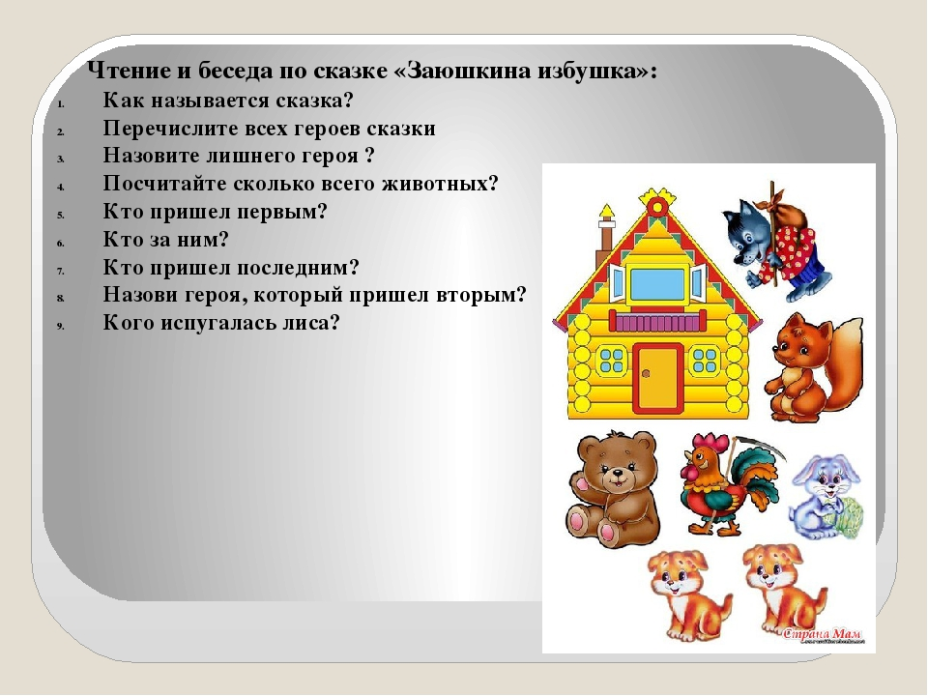

ОД: Музыкальное развитие
http://dou8.edu-nv.ru/svedeniya-ob-obrazovatelnoj-organizatsii/938-dokumenty/6329-stranichka-muzykalnogo-rukovoditelya

